附件3
2020年沙县城区中学招生片区划分示意图
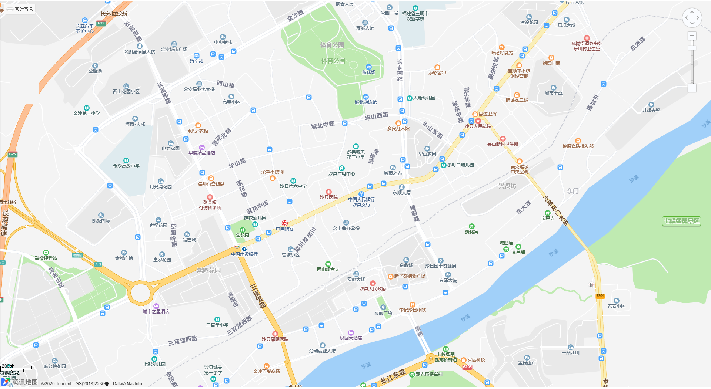
三、六中共同片区
城南中学
沙县三中
沙县一中分校
沙县六中

